L’atome et les éléments

Verdicts et diagnostics
STE
Questions 1 à 38, A à C.

Verdict
1 Qu’est-ce que l’atome ? (p. 6-17)
1. Pourquoi est-il utile d’utilisr un modèle pour représenter l’atome ?
Chapitre 1
2. Observez les deux photos ci-dessous.
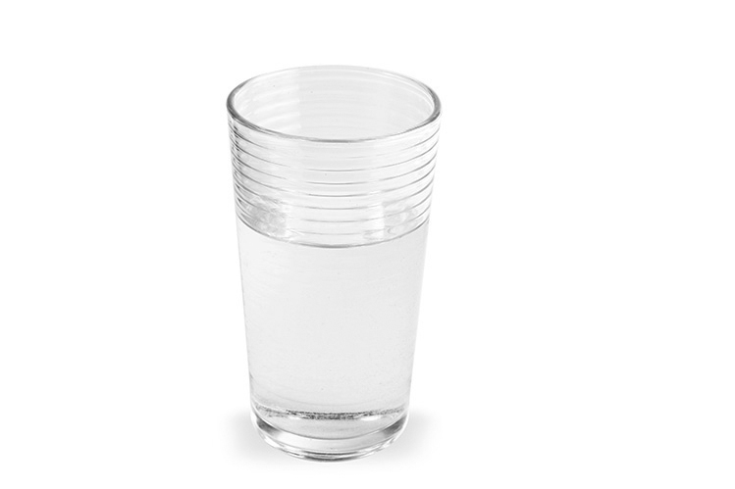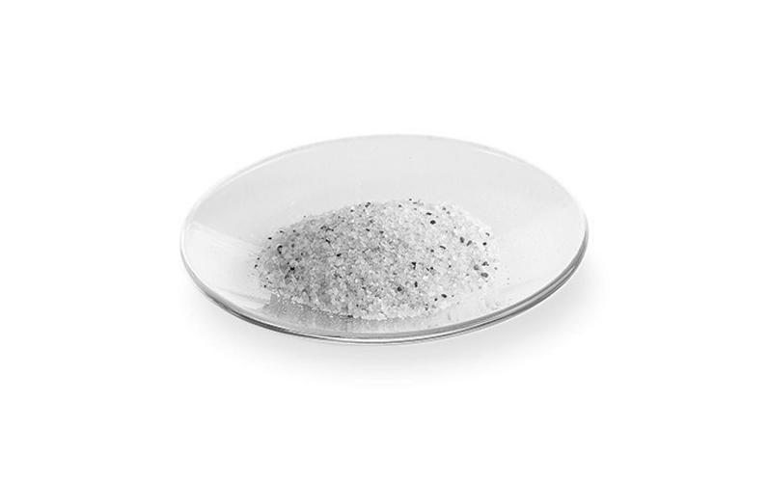
A
B
a) Quelle photo représente un modèle dans lequel la matière peut être divisée à l’infini ? Expliquez votre réponse.
b) Quelle photo représente un modèle dans lequel la matière ne peut pas être divisée à l’infini ? Expliquez votre réponse.
3. Voici une représentation d’une molécule d’eau (H₂O). Cette représentation respecte-t-elle les énoncés du modèle atomique de Dalton ? Expliquez votre réponse.
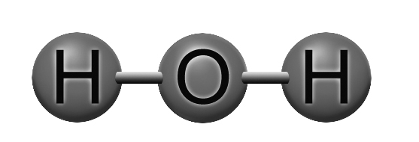

4. Quelle conclusion Thomson a-t-il tirée de chacune des observations suivantes ?
a) Les rayons cathodiques font tourner un moulinet inséré à l’intérieur du tube.
b) Les rayons sont identiques peu importe la nature du métal utilisé pour fabriquer la cathode.
c) Les rayons cathodiques sont attirés vers la borne positive d’un champ électrique.
5. Quels types de rayons furent utilisés par Rutherford pour effectuer ses recherches sur la structure de l’atome ?
6. Observez l’illustration ci-dessous. Chacune des lettres correspond à une observation faite par Rutherford. Décrivez-la et associez à chacune d’elles une conclusion de Rutherford.
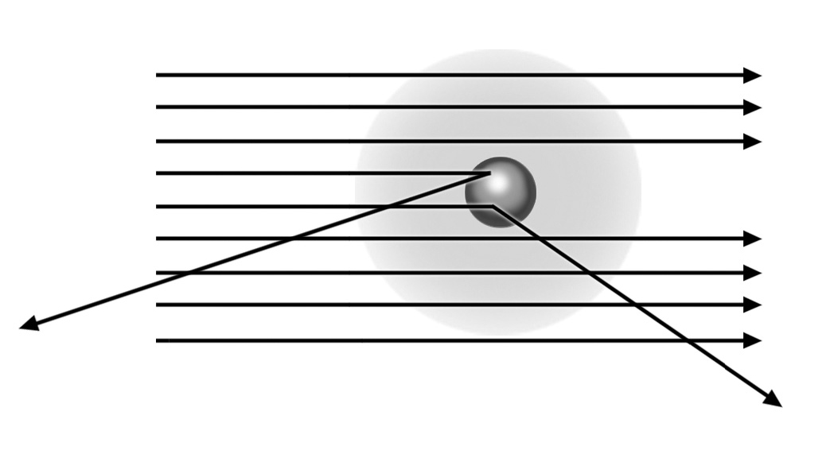
A
C
B
7. Quelle particule chargée positivement trouve-t-on dans le noyau ?
8. Les feux d’artifice nous émerveillent avec leurs couleurs éclatantes. Chacune d’elles est obtenue par la combustion d’une substance spécifique. Par exemple, le chlorure de potassium produit une flamme violette et le chlorure de sodium, une flamme jaune orangée. Quelle théorie proposée par Bohr permet d’expliquer ce phénomène ?

9. Associez une caractéristique du modèle atomique de Rutherford-Bohr à chacun des énoncés
ci-dessous.
a) L’atome comporte autant de protons que d’électrons.
b) Les rayons alpha traversent facilement une mince feuille d’or.
c) Les rayons alpha sont fortement repoussés par le noyau.
d) Un gaz chauffé émet de la lumière selon des longueurs d’ondes précises.
10. Quelle est l’utilité du neutron dans l’atome ?
11. Quelles particules de l’atome contribuent principalement à sa masse ?
12. Quelle est la particule la plus légère de l’atome ?
2 LA CLASSIFICATION PÉRIODIQUE DES ÉLÉMENTS (p. 17-26)
13. Où se situent les non-métaux dans le tableau périodique ?
14. Qu’ont en commun les éléments d’une même famille ?
15. L’hydrogène est un non-métal. Pourtant, il est placé dans la même colonne que les métaux
alcalins. Pourquoi ?
16. Comment s’appellent les éléments de la deuxième colonne du tableau périodique ? Qu’ont-ils
en commun ?

17. Sur le modèle atomique suivant, quelle lettre représente un électron de valence ? Expliquez votre réponse.
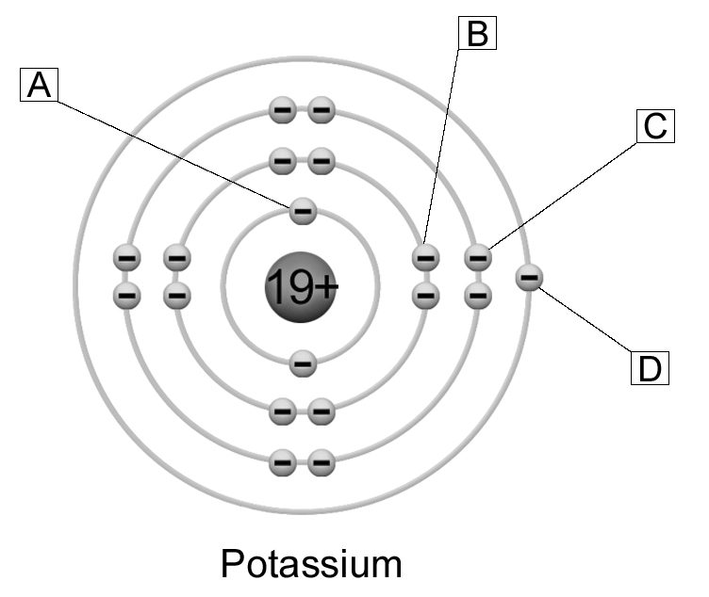
18. Qu’ont en commun les éléments d’une même période ?
19. Le rayon atomique est une propriété périodique des éléments. Expliquez comment le rayon
atomique varie au sein d’une période.
20. Comment le point de fusion varie-t-il au sein d’une période ? Tracez un diagramme du point
de fusion en fonction du numéro atomique pour expliquer votre réponse. Servez-vous des données de l’annexe 1 du manuel pour construire votre diagramme sur la feuille quadrillée à la fin de ce document.
21. Le tableau de l’annexe 1 présente l’énergie de première ionisation des éléments du tableau
périodique.
a) Comment cette propriété varie-t-elle au sein d’une période ?
b) Comment cette propriété varie-t-elle au sein d’une famille ?

22. Que représente le numéro atomique d’un élément ?
23. Qu’est-ce que la masse atomique relative d’un élément ?
24. Un atome d’argon possède 18 protons et son nombre de masse est 40. Combien de neutrons
comporte-t-il ?
25. Un atome possède 25 protons, 25 électrons et 27 neutrons. Quelle est sa masse, en unités
de masse atomique ? Donnez votre réponse à l’unité près et expliquez-la.
26. Parmi les éléments ci-dessous, lesquels sont les isotopes du même élément ? Expliquez votre réponse.
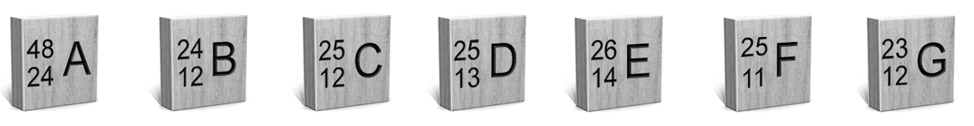
27. Laquelle de ces représentations est impossible ? Expliquez votre réponse.
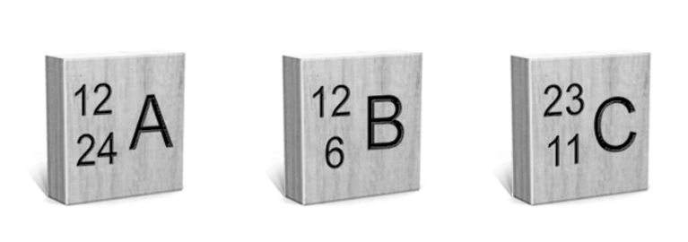

3 LA REPRÉSENTATION DES ATOMES (p. 26-29)
28. Quelle est l’utilité de la notation de Lewis ?
29. Indiquez si chacun des atomes ci-dessous respecte la notation de Lewis. Si ce n’est pas le
cas, expliquez pourquoi.
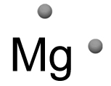
Magnésium
a)

b)
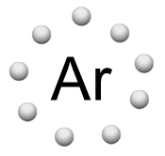
Argon
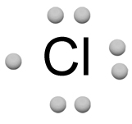
Chlore
c)
30. Représentez les atomes suivants à l’aide de la notation de Lewis.
a) b) c)
Aluminium Iode Baryum
31. Indiquez si chacun des atomes ci-dessous respecte le modèle atomique de Rutherford-Bohr. Si ce n’est pas le cas, expliquez pourquoi.
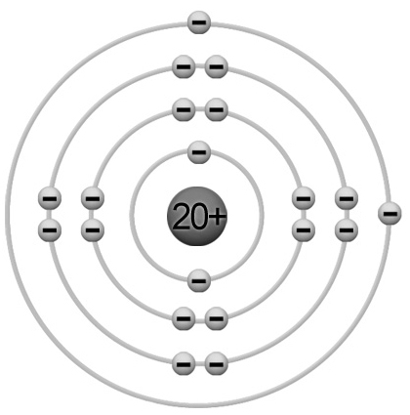
Calcium
a)
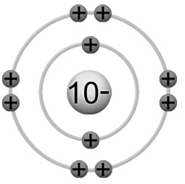
Néon
b)

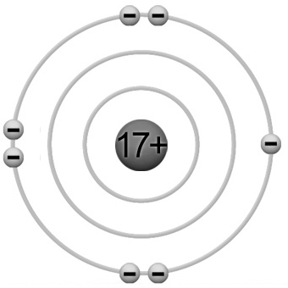
Chlore
c)
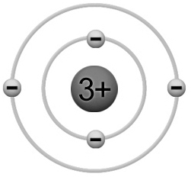
Lithium
d)
32. Indiquez si chacun des atomes suivants respecte le modèle atomique simplifié. Si ce n’est
pas le cas, expliquez pourquoi.
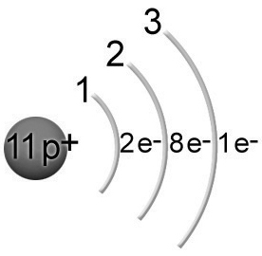
Sodium
a)
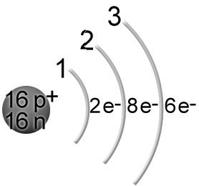
Soufre
b)
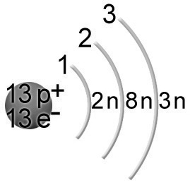
Aluminium
c)
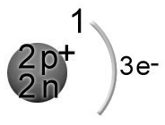
Hélium
d)

33. Dessinez l’atome de fluor selon le modèle atomique simplifié.
4 LA NOTION DE MOLE (p. 30-31)
34. Combien y a-t-il de moles dans chacun des échantillons de matière ci-dessous ?
a) 12 g de carbone. |  | c) 80 g d’argon.
b) 20 g de calcium. |  | d) 10 g de sodium.
35. Quelle est la masse molaire de chacune des molécules suivantes ?
a) LiBr
b) CO₂
c) H₂SO₄
d) Mg(NO₃)₂
36. Un échantillon de matière contenant 0,25 mol pèse 10 g.
a) Quelle est la masse molaire de cette substance ?
b) Quel élément possède la même masse molaire ?
37. Quelle est la masse (en g) de 6,02 × 10²³ atomes d’or ?
38. Combien y a-t-il de particules dans un échantillon de matière qui contient trois moles de
particules ?

QUESTIONS SYNTHÈSES

A. La réactivité chimique des éléments dépend de leur capacité à donner leurs électrons de valence. Le métal le plus réactif du tableau périodique est le francium. À l’aide du modèle
atomique de Rutherford-Bohr, expliquez pourquoi.
B. Différents modèles de l’atome ont été proposés au fil du
temps. Les modifications d’un modèle à l’autre ont permis
de refléter les résultats des plus récentes découvertes.
Toutefois, dans certains contextes, un modèle plus ancien
peut être suffisant. Dans cette optique, quel modèle est le
plus pertinent pour expliquer chacun des phénomènes
suivants : le modèle de Dalton, le modèle de Thomson, le
modèle de Rutherford-Bohr ou le modèle atomique simplifié ?

a) Les écrans à rayons cathodiques fonctionnent à l’aide des
rayons émis par la cathode d’un tube à décharge électrique.
b) La combustion du magnésium émet une lumière vive.
C’est pourquoi on l’utilisait autrefois dans les flashs
d’appareils photographiques.
c) Lors d’une réaction nucléaire, il y a souvent émission
de neutrons.
d) Lorsqu’on frotte un ballon sur sa tête, des électrons sont
arrachés. C’est ce qu’on appelle l’« électricité statique ».
e) Le fer se combine à l’oxygène dans une proportion de 2:3
pour former la rouille (Fe₂O₃).
f) L’atome est essentiellement constitué de vide.

g) La masse atomique de l’hélium est de 4 u.
C. Préparez votre propre résumé du chapitre 1 en construisant un réseau de concepts.
Diagnostic
1. L’Amazonie n’est pas le seul endroit où la contamination au mercure sévit. On en relève des
concentrations relativement élevées dans les sites d’enfouissement du Québec. Nommez trois objets de votre entourage susceptibles de contenir du mercure. Expliquez vos réponses.
2. Le mercure est un métal lourd. À l’aide des modèles atomiques et du tableau périodique des éléments, expliquez pourquoi il appartient à cette catégorie d’éléments.

